13/12/2021
Mathématiques :
Test B
6 FR B 5 périodes
Durée 1h30
Professeur : Mme Duroyon

NOM : Prénom :
/50 |  | Signature

SUJET SANS CALCULATRICE

- Lors de la correction, il sera tenu compte du soin et de la qualité de la rédaction.

- Les réponses doivent figurer au recto de chaque page dans les espaces prévus à cet effet.

- Ce sujet comporte 5 exercices.

Barème :

Q 1 : 8 points
Q2 : 10 points
Q3 : 8 points
Q4 : 11 points
Q5 : 13 points

Question 1 : COMPLEXES (4 + 4 = 8 points)

Barème  4 points | Résoudre dans $C$ les équations suivantes :  Les solutions seront exprimées sous forme algébrique ($a+ib, a et b réels$)  - $2iz-7-5i=3i-z$  - $z+2\overline{z}=8+i$
Barème

4 points

Question 2 : PROBABILITES (5 + 5 = 10 points)

Barème
5 points  Barème  5 points | 1) Un jeu consiste à secouer et renverser une bouteille afin d’en sortir un de ses éléments. La sortie des éléments est équiprobable. Voici le contenu de cette bouteille :  On note les évènements suivants :  A : « l’élément sorti est un carré »  B : « l’élément sorti est rayé »  - Déterminer la probabilité que l’élément sorti est un carré rayé ?  - Déterminer la probabilité d’avoir un élément rayé parmi les éléments carrés ?  - Déterminer la probabilité d’avoir un élément carré parmi les éléments rayés ?  2) Dans une population, il y a 80 % de droitiers et 45 % de myopes.  Parmi les myopes, $\frac{1}{5}$ ne sont pas droitiers.  Quand on tire au sort quelqu’un dans cette population, les événements D : « obtenir une personne droitière » et M : « obtenir une personne myope » sont-ils indépendants ? Justifier votre réponse.
Question 3 : ANALYSE (8 points)

Barème
8 points | Esquisser le graphique d’une fonction qui vérifie toutes les conditions suivantes :  - $Dom f= \left]-∞;2\right[$  - $\lim_{x→-∞}{f\left(x\right)=1}$  - $\lim_{x→{-1}^{-}}{f\left(x\right)=3}$  - $\lim_{x→{-1}^{+}}{f\left(x\right)=-1}$  - $f\left(-1\right)=2 et une racine \left(zéro\right) en x=0$  - $Un maximum au point de coordonnées ( 1 ;3)$.  - $\lim_{x→2^{-}}{f\left(x\right)=-}∞$

Question 4 ANALYSE (2 + 3 + 3 + 3 = 11 points)

Barème | 1) Répondre aux questions suivantes :
2 points  3 points  Barème  3 points  3 points | - Le graphique ci-dessous semble-t-il représenter une fonction périodique ?  - Si oui quelle serait sa période ?  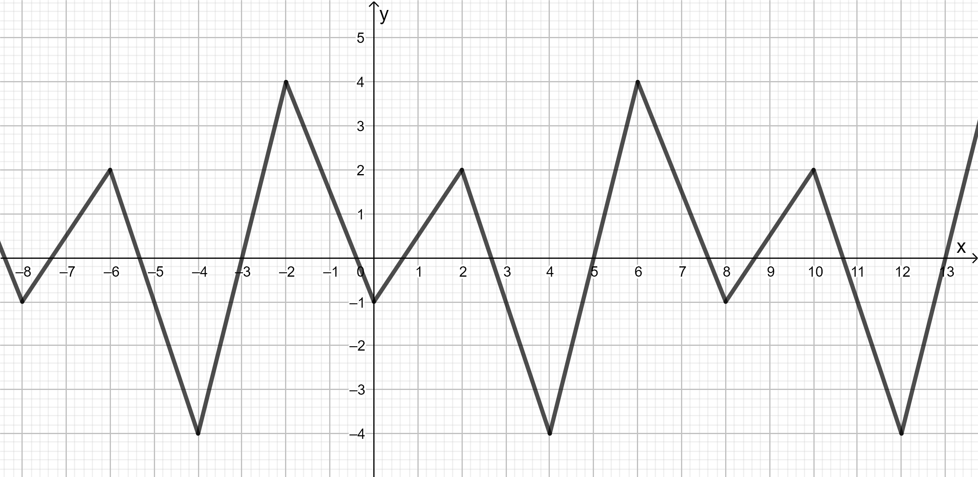  2) Déterminer sous forme d’intervalle le domaine de définition des fonctions suivantes :  - $a\left(x\right)=\frac{2x}{x-1}$  - $b\left(x\right)=\frac{2}{x^{2}+1}$  - $c\left(x\right)=\sqrt{1-x}$  3) On considère la fonction h définie sur $\left]-∞;1\right]$ par $h\left(x\right)= \sqrt{1-x}$  Construire le graphe de la fonction h ; en déduire les variations sur $\left]-∞;1\right] :$  4) On considère la fonction f dont la courbe est représentée sur le graphique ci-dessous :  En déduire le tableau le signe de f sur $\left]-∞;∞\right] :$

Question 5 : GEOMETRIE (10 + 3 = 13 points)

Barème
10 points  Barème  3 points | 1) Dans le plan muni d’un repère, on considère la droite d1 qui contient le point A (2 ;-1) et le point B (3 ;3).  a) Déterminer des équations paramétriques de la droite d1.  b) Déterminer l’équation cartésienne de la droite d1.  c) Déterminer l’équation cartésienne de la droite d2 passant par  P (1 ;2) et parallèle à AB.  d) Déterminer l’équation cartésienne de la droite d3 passant par B et perpendiculaire à AB.  e) Calculer la distance du point P (1 ; 2) à la droite d3.  2) Le projeté orthogonal du point O (0,0) sur une droite d du plan est le point H (1 ; 1).  Trouver l’équation cartésienne de d.

